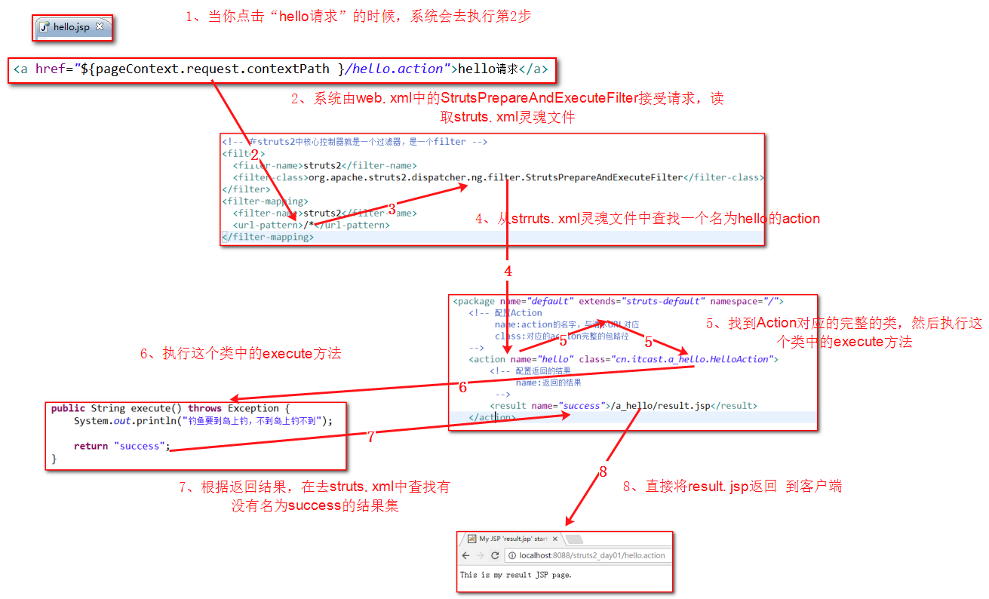

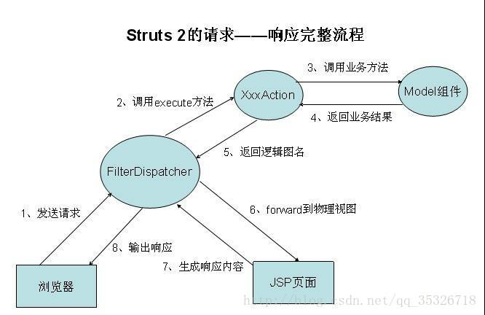

返回视图类型

NONE 没有结果视图，用户自己生成响应数据  
 INPUT 输入视图 （数据输入非法，要求用户重新输入）

Action方法的调用(通配符)  
通过通配符的使用简化Action的配置，从而实现不需要配置多个Action，就可以访问多个方法  
【问题】单纯使用method属性来配置action的方法，调用不同的方法，需要配置不同的action配置较多。  
【解决方案】可以通过通配符的方式来解决

【一个通配符的情况】  
¬ 在配置<action>元素的时候，允许在指定name属性的时候，使用模式字符串：*代表一个或者多个任意字符  
¬ 在class、method、result子元素中可以通过{N}形式代表前面的第N个*匹配子串

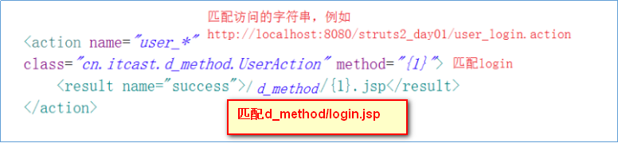

二个通配符的情况

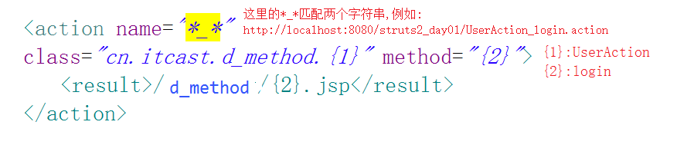

Action使用Servlet的API  
【需求分析】为了简化开发，struts2默认情况下将servlet api（比如：request对象、response对象、session对象、application对象）都隐藏起来了

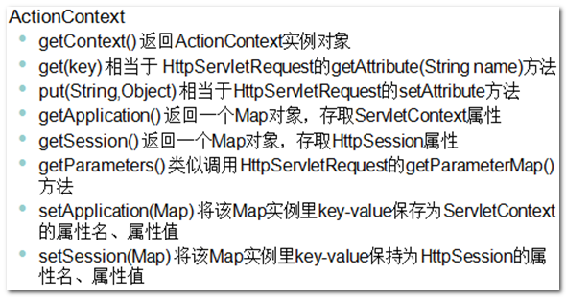

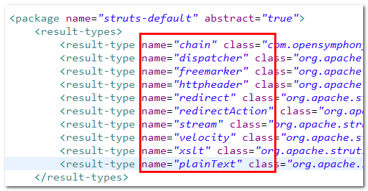

dispatcher 默认结果类型，用来呈现JSP页面（请求跳转至另外一个jsp）  
2. chain 将action和另外一个action链接起来(请求跳转至另外一个Action)  
3. redirect 将用户重定向到一个已配置好的URL（jsp）  
4.redirectAction 将用户重定向到一个已定义好的action  
5. stream 将原始数据作为流传递回浏览器端，该结果类型对下载的内容和图片非常有用  
6. freemarker 用于FreeMarker整合的结果类型  
7. httpheader 返回一个已配置好的HTTP头信息响应  
8. velocity 呈现Velocity模板  
9. xslt 呈现XML到浏览器，该XML可以通过XSL模板进行转换  
10. plainText 返回普通文本内容

**拦截器（AOP面向方面编程的设计理念）**

**功能：在用户请求执行Action的过程中，在Action执行之前或者之后加入想要的代码或者功能逻辑**

**顺序：在execute之前执行**

**自定义拦截器**

**1． Interceptor接口，需要重写init(),destroy(),String intercept(ActionInvocation invocation)方法,自符串对应result的值**

**2． AbstractInterceptor类（实现了上面接口），不需要其他可以只重写第三个方法**

**3． MethodFilterInterceptor类，过滤方法，doIntercept要重写**

**4． PreResultListener接口，beforeResult方法，在拦截器返回result之前被调用**